**PHÁT TRIỂN PHẦN MỀM CHO THIẾT BỊ DI ĐỘNG**









MỤC LỤC

**I. TOÀN CẦU THỊ TRƯỜNG DI ĐỘNG** **3**

1. FEATURED REGIONS: FULL REPORT (Khu vực đặc điểm) 3

2. SMARTPHONE USER FORECAST (Người dùng thông minh) 4

3. MOST POPULAR SMARTPHONE & TABLET BRANDS (di động thông minh và tablet) 4

4. APP STORE REVENUE FORECAST (Doanh thu của app store) 6

**II. HƯỚNG DẪN CÀI ĐẶT ANDROID STUDIO** **7**

# I. TOÀN CẦU THỊ TRƯỜNG DI ĐỘNG

## 1. FEATURED REGIONS: FULL REPORT (Khu vực đặc điểm)

Tất cả các dữ liệu được nhóm thành 6 khu vực: North America, Latin America, Western Europe, Eastern Europe, the Middle East & Africa, and Asia-Pacific.

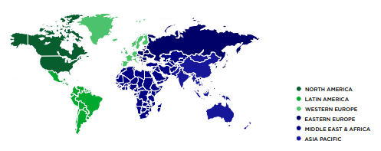

Năm 2018

|  |  |
| --- | --- |
| Tổng dân số | 7.6BN |
| Dân số trực tuyến (Online Population) | 3.9BN |
| Người dùng Smartphone | 3.0BN |
| Doanh thu ứng dụng (App Revenues) | $92.1BN |
| Thương hiệu Smartphone phổ biến nhất ( tới tháng 6) | SAMSUNG (26.8%) |
| % thiết bị cao cấp (tới tháng 6) | 27.70% |

## 2. SMARTPHONE USER FORECAST (Người dùng thông minh)

Số người dùng điện thoại thông minh toàn cầu sẽ đạt ba tỷ vào năm 2018. Nhiều hơn một nửa con số này sẽ đến từ châu Á-Thái Bình Dương, nơi sẽ có 1,6 tỷ người dùng. Thị trường lớn nhất khu vực, Trung Quốc, sẽ chiếm 783 triệu người dùng. Đến năm 2021, tổng số người dùng điện thoại thông minh trên toàn cầu sẽ tăng lên 3,8 tỷ chỉ dưới một nửa (48%) dân số toàn cầu. Phần lớn sự tăng trưởng này sẽ đến từ khu vực châu Á - Thái Bình Dương, với số lượng người dùng sẽ tăng lên 2,1 tỷ vào năm 2021.

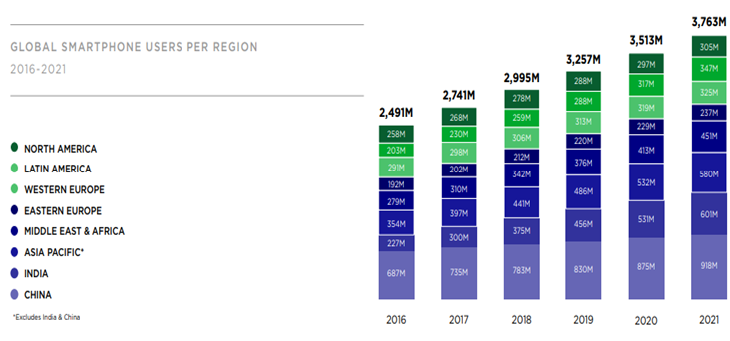

Hình 2.1: Người dùng smartphone tử 2016-2021

## 3. MOST POPULAR SMARTPHONE & TABLET BRANDS (di động thông minh và tablet)

Trên toàn cầu, đã có 3,6 tỷ điện thoại thông minh hoạt động được sử dụng vào tháng 6 năm 2018. Châu Á-Thái Bình Dương một mình chiếm hơn một nửa con số này, tự hào với hai tỷ thiết bị hoạt động. Thương hiệu điện thoại thông minh phổ biến nhất thế giới là **Samsung**, tự hào với 893 triệu thiết bị hoạt động và chiếm 27% thị phần. **Apple** là một thứ hai gần, với thị phần 24%. Samsung dẫn đầu chủ yếu là do công ty lựa chọn các thiết bị ngân sách, có giá tốt tại các thị trường đang phát triển như Ấn Độ. Toàn cầu, Các nhà sản xuất Trung Quốc Oppo, Xiaomi, Huawei và Vivo đứng ở vị trí # 3, # 4, # 5 và # 6 tương ứng. Cùng với nhau, bốn công ty Trung Quốc chiếm một phần ba thế giới điện thoại thông minh hoạt động. Mẫu phổ biến nhất là iPhone 7, chiếm 133 hàng triệu điện thoại thông minh tích cực trên thế giới (chiếm thị phần 4%).

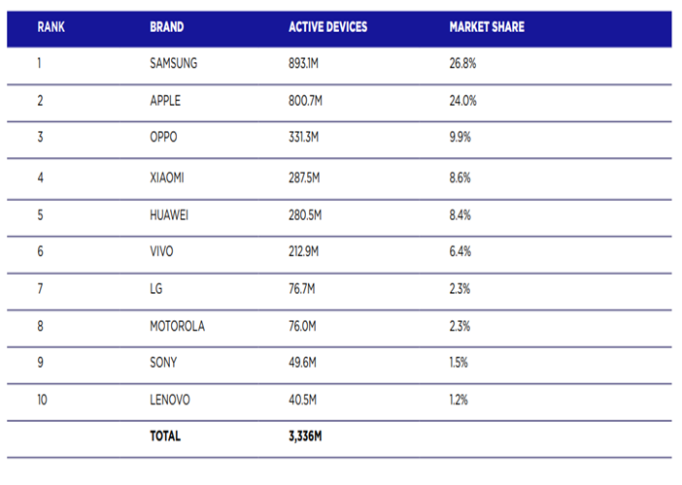

Hình 3.1: Top 10 thương hiệu smartphone (6-2018).

Về mặt máy tính bảng hoạt động toàn cầu, **Apple** là công ty dẫn đầu thị trường rõ ràng, với một thị trường chia sẻ 67% (156 triệu thiết bị). Trên thực tế, Apple là thương hiệu máy tính bảng phổ biến nhất ở mọi khu vực ngoại trừ Trung Đông và Châu Phi, nơi **Samsung** thu hẹp 1 vị trí. Ngoài việc là khu vực có thị trường điện thoại thông minh lớn nhất, Asia Pacific còn là nơi có phần lớn các máy tính bảng hoạt động trên thế giới (91 triệu thiết bị).

Thế giới 10 máy tính bảng phổ biến nhất trong tháng 6 năm 2018 là tất cả các thiết bị của Apple, với iPad Air và iPad Mini 2 cùng nhau chiếm gần một phần năm máy tính bảng trên toàn cầu.

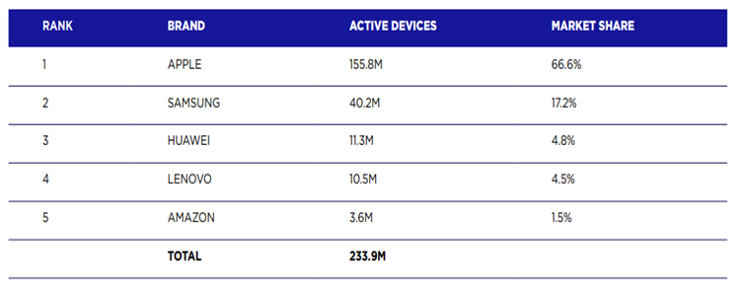Hình 3.2: Top 5 thương hiệu máy tính bảng (-2018).

## 4. APP STORE REVENUE FORECAST (Doanh thu của app store)

Trong những năm tới, doanh thu của cửa hàng ứng dụng toàn cầu được thiết lập cho sự tăng trưởng nghiêm trọng. Các số lượng người dùng điện thoại thông minh (từ 2,5 tỷ trong năm 2016 lên 3,8 tỷ trong 2021) có nghĩa là có nhiều cơ hội để tăng doanh thu khi các công ty tiếp tục kiếm tiền từ dịch vụ của họ.Ước tính doanh thu của cửa hàng ứng dụng từ riêng trò chơi sẽ tăng từ 42,5 tỷ đô la trong năm 2016 lên 106,4 tỷ đô la vào năm 2021, tốc độ CAGR sáu mươi + 20,1%. Phần lớn sự tăng trưởng này sẽ đến từ châu Á-Thái Bình Dương, với trò chơi doanh thu tăng từ 25,8 tỷ đô la năm 2016 lên 68,0 tỷ đô la vào năm 2021. Mặt khác, các thị trường trưởng thành hơn, bao gồm Châu Âu và Bắc Mỹ, sẽ tiếp tục để phát triển với tốc độ thấp hơn, nhưng ổn định. Doanh thu toàn cầu từ các ứng dụng phi trò chơi sẽ tăng với tốc độ cao hơn khi các công ty xác định cách tốt nhất để kiếm tiền từ dịch vụ của họ trên các cửa hàng ứng dụng và trong chính ứng dụng. Doanh thu toàn cầu từ các ứng dụng nongame là do tăng từ 12,0 tỷ đô la năm 2016 lên 33,3 tỷ đô la vào năm 2021, một CAGR sáu năm là + 22,7%. Nhìn chung, ước tính rằng doanh thu sẽ tăng trưởng tốt trên bảng, cả trong thị trường đang phát triển và phát triển.

Năm 2018, chi tiêu tiêu dùng trực tiếp trong thị trường ứng dụng toàn cầu sẽ tăng lên 92,1 tỷ USD. Trong số các khoản thu này, phần lớn (76%) sẽ đến từ các trò chơi di động, trong khi 24% sẽ đến từ các ứng dụng phi trò chơi. Chỉ riêng châu Á-Thái Bình Dương sẽ chiếm 55,2 tỷ đô la, hay ba phần năm, trong tổng doanh thu toàn cầu năm 2018. Trong khi đó, Bắc Mỹ thị trường sinh lợi sẽ tạo thêm 18,4 tỷ đô la và Châu Âu kiếm thêm 10,4 tỷ đô la.

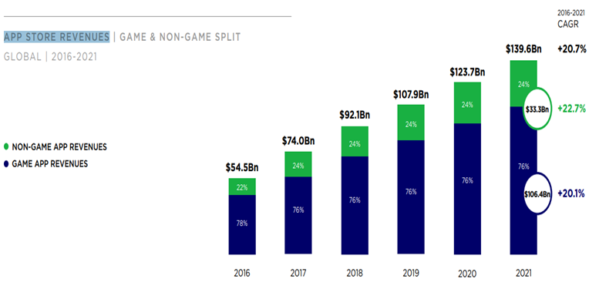

# II. HƯỚNG DẪN CÀI ĐẶT ANDROID STUDIO

1. Vào trang chủ <https://developer.android.com/studio/> nhấn download  
   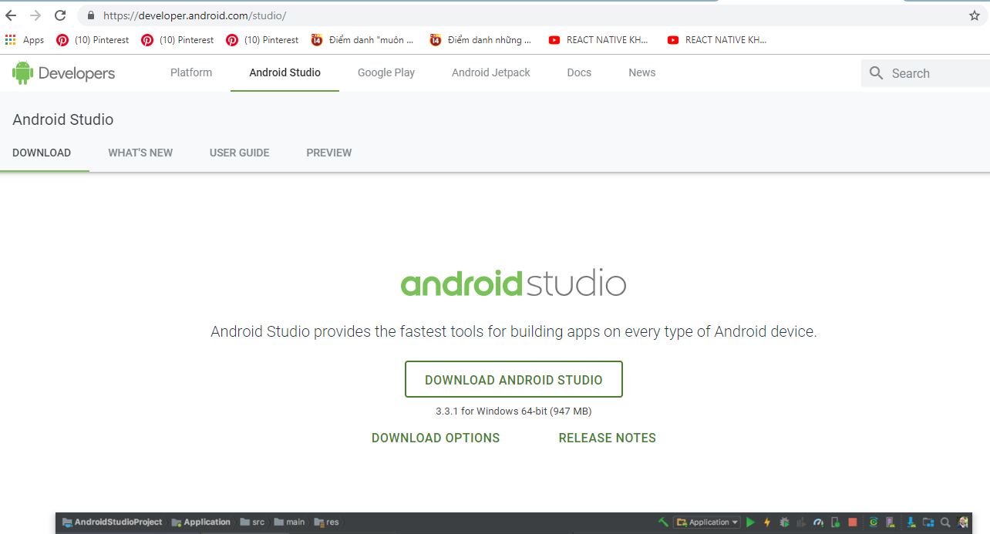
2. Mở file vừa tải về tiến hành cài đặt  
   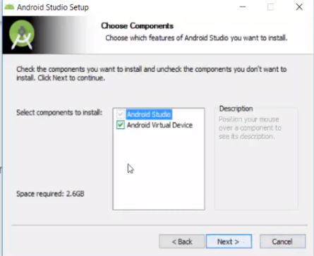
3. Chọn nơi cài đặt phần mềm  
   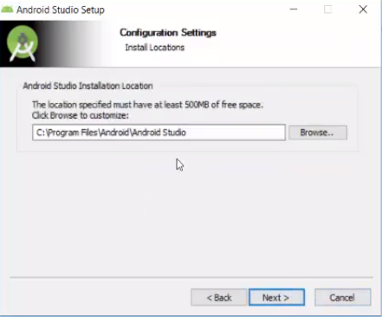
4. Đợi phần mềm android studio cài đặt  
   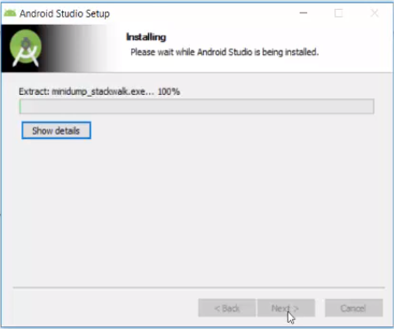
5. Tiếp tục cài đặt android studio sdk  
   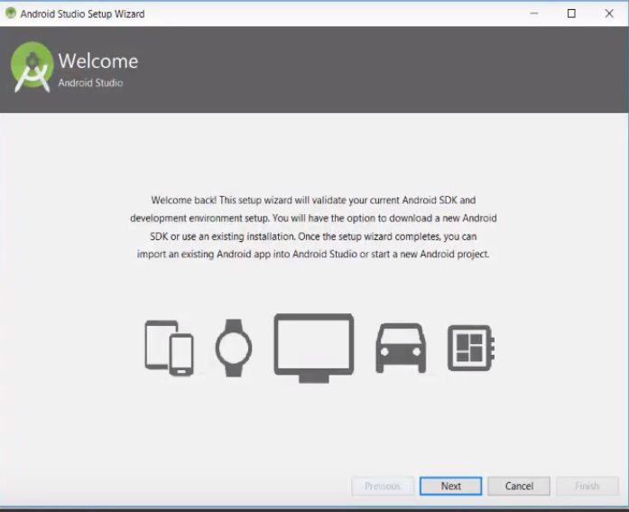
6. Đợi android sdk cài đặt xong  
   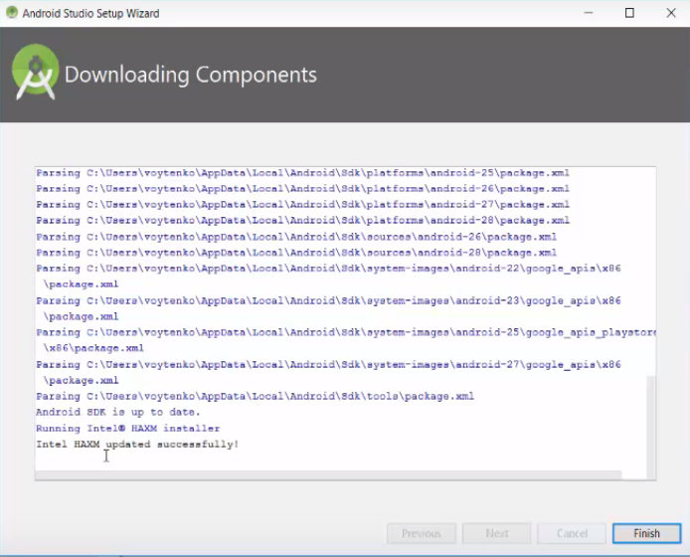
7. Giao diện ban đầu của phần mềm hiện ra  
   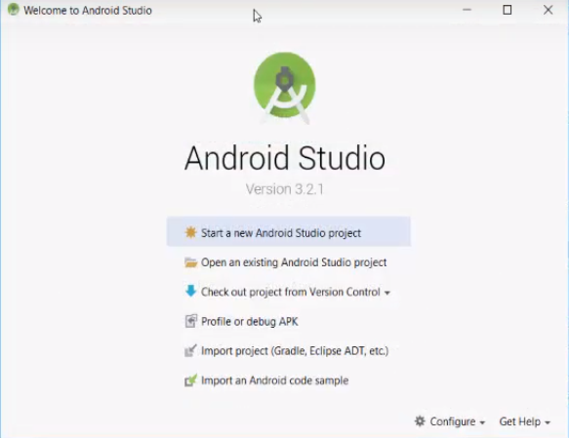
8. Tạo project android đầu tiên  
   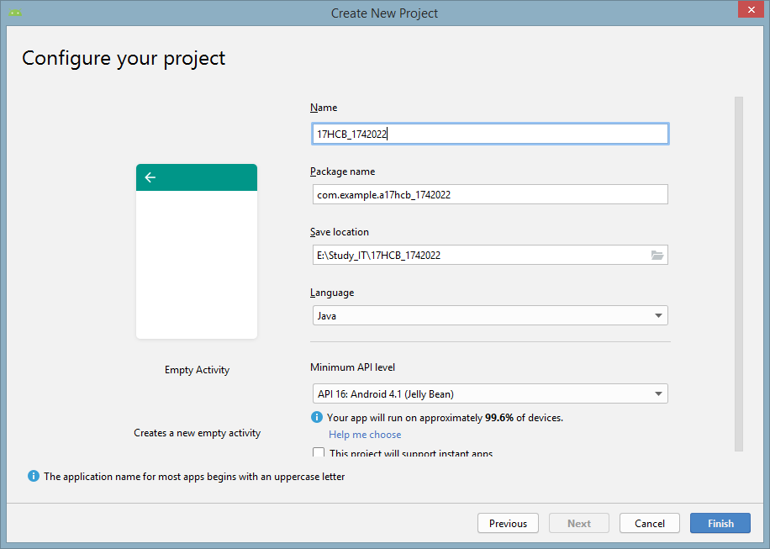
9. Giao diện lập trình ứng dụng Hello world  
   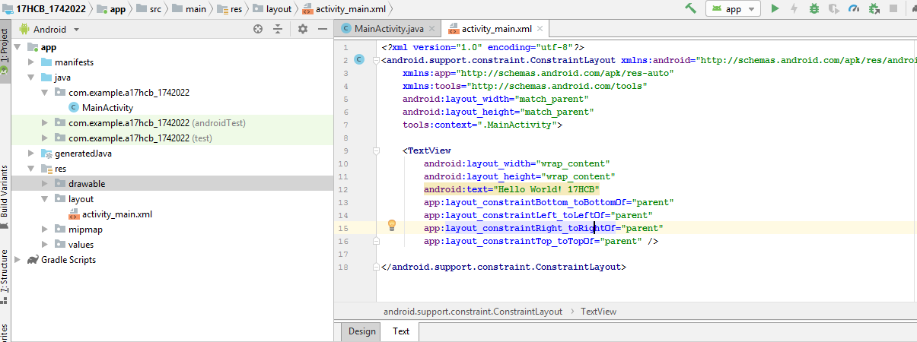
10. Chạy thử lên thiết bị ảo  
    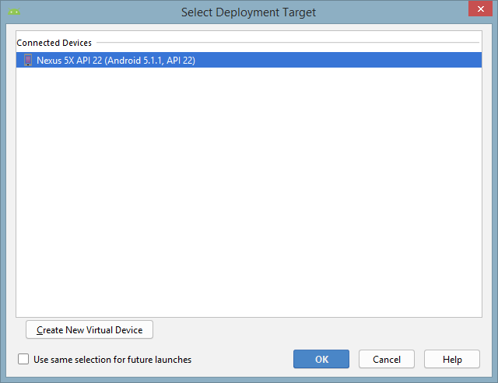
11. Màn hình hello world  
    